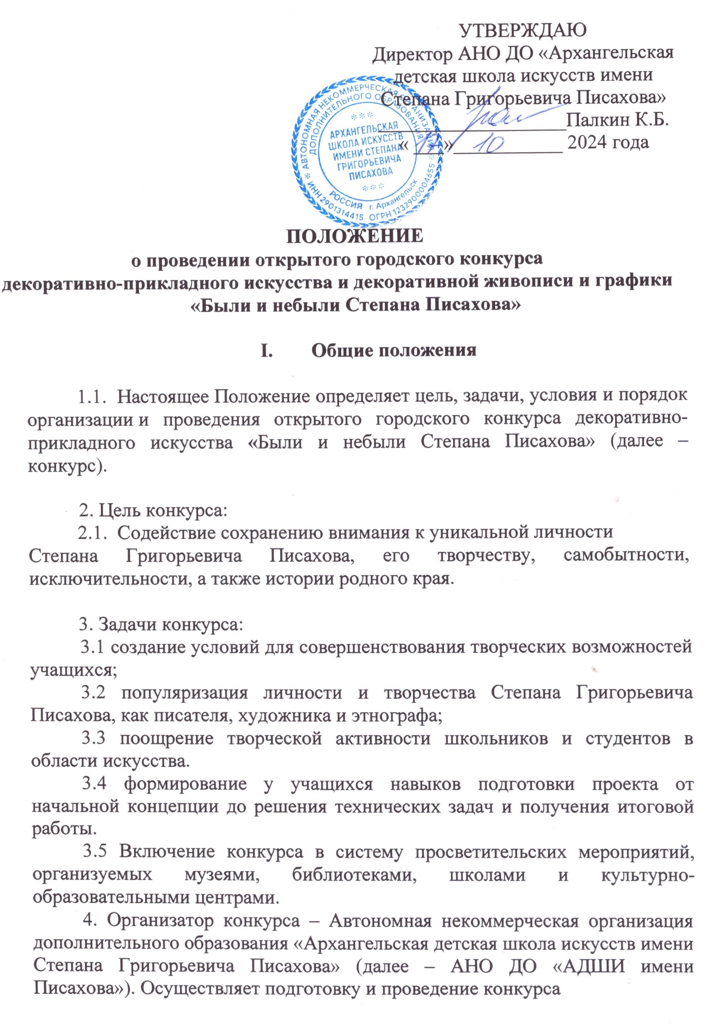

5. Исполнитель конкурса – АНО ДО «АДШИ имени Писахова»:

организует информационное сопровождение подготовки и проведения конкурса;

осуществляет прием заявок на участие в конкурсе и отбор конкурсных работ для участия в конкурсе и выставке по итогам конкурса;

организует работу жюри конкурса;

осуществляет расходы, связанные с организацией и проведением конкурса, включая расходы по изготовлению грамот, дипломов и приобретению расходных материалов

осуществляет награждение победителей конкурса.

6. **Сроки проведения конкурса: 26 октября – 26 ноября 2024 года.**

7. Финансовое обеспечение расходов, связанных с организацией и проведением конкурса, осуществляется АНО ДО «АДШИ имени Писахова» в пределах бюджетных ассигнований, предусмотренных на эти цели из источников, не запрещенных законодательством.

8. Партнеры:

Городская детская библиотека имени Е.С. Коковина предоставляет площадку для проведения награждения победителей и выставки конкурсных работ.

Компания АО «Гамма ТД» содействует в формировании призового фонда для участников конкурса.

**II. Участники конкурса**

2.1. В конкурсе принимают участие учащиеся детских дошкольных учреждений, общеобразовательных и художественных школ, детских школ искусств, студий изобразительного искусства и декоративно-прикладного творчества, студенты Архангельского колледжа культуры и искусства.

2.2. Конкурс проводится по следующим возрастным группам:

7-11 лет (включительно);

12-15 лет (включительно);

14-15 лет (включительно);

16-17 лет (включительно),

18-23 лет (включительно).

**III. Условия и порядок организации и проведения конкурса**

3.1. Конкурс проводится в очном формате. Фото работ не принимаются.

Тема конкурса: "Были и небыли Степана Писахова".   
 На конкурс представляется не более одной работы от одного участника.

3.2. Конкурс проводится в следующих номинациях:

***Любительская:*** (учащиеся детских дошкольных учреждений, общеобразовательных школ, школ искусств, художественных школ обучающиеся в группах Основы ИЗО и самообучающиеся):

*Младшая возрастная* группа 7-9

*Средняя возрастная* группа 10-14

*Старшая* 15-18

***Профессиональная:*** (учащиеся детских школ искусств, художественных школ обучающиеся по дополнительной предпрофессиональной общеобразовательной программе в области изобразительного искусства)

*От 11 лет*

***3.3. Техники исполнения для всех номинаций*:**

***Объемные***

Изделия из дерева, фанеры

Изделия из керамики (обычной, холодной)

валяние из шерсти

текстильные изделия

Изделия из гипса (скульптура)

Ватные игрушки,

Папье-маше

Подвижные куклы/поделки из бумаги

Бумажные макеты

Бумагопластика

Макеты декораций

Смешанные техники

***Плоскостные***

Гобелен

Батик

Ткачество

Аппликация из ткани

Картины из шерсти

Мозаика

Коллаж (любые материалы)

3.4. Для участия в конкурсе в срок 26 октября – 26 ноября 2024 года в адрес АНО ДО «АДШИ имени Писахова»: 163045, г. Архангельск, ул. Гагарина д. 5, тел: 477-881 с 15.00 до 21.00 ежедневно, суббота с 11.00 до 16.00 , воскресенье выходной,

необходимо представить:

**заявку** по форме согласно приложению №1 к настоящему Положению в бумажном виде (текстовый документ в формате Word);

**согласие** на обработку персональных данных по форме согласно приложению № 2 к настоящему Положению в бумажном виде;

конкурсную **работу с этикетной на оборотной стороне** (этикетки по форме согласно приложению № 3 к настоящему Положению).

3.5. Этикетка прикрепляется к конкурсной работе с оборотной стороны в правом верхнем углу (Ф.И.О. автора, ФИО и телефон руководителя конкурсного проекта, возраст участника, тематика и название работы, номер общеобразовательной школы и название источника дополнительного художественного образования).

В названии работы можно использовать фразу из произведения отражающую композицию работы или передающую общий смысл задуманного.

3.6. При пересылке не допускается свертывание и сгибание работ. Конкурсная работа должна быть пригодна для экспонирования.

3.7. Конкурсные работы не рецензируются и не возвращаются.

Организатор конкурса имеет право на использование конкурсных работ в издательских, рекламных и иных полиграфических материалах с целью информационного продвижения конкурса.

**IV. Подведение итогов конкурса**

4.1. Для определения победителей конкурса формируется жюри, в состав которого входят квалифицированные специалисты в области декоративно-прикладного и изобразительного искусства. Состав жюри утверждается исполнителем конкурса. Заранее состав жюри не разглашается.

4.2. Основные критерии оценки конкурсных работ:

- полнота раскрытия темы – участники должны предоставить оригинальные работы в области ДПИ в соответствии с тематикой сказов, картин или портрета и жизнеописания С.Г. Писахова;

- высокий уровень исполнения - сложность и мастерство исполнения работы в соответствии номинацией и возрастной категорией;

При выполнении работ следует опираться на традиции и быт Архангельской области, возможно включение в декоративную работу элементов традиционных прикладных техник.

4.3. Размер объемной работы не должен превышать 50*30, а вес не более 5 кг. Минимальный размер работы не ограничен.

4.4. Размер плоскостной работы формат А3, А2, А1.

4.5. Работы для данного конкурса должны быть выполнены и представлены впервые.

4.6. Запрещается копировать книжные иллюстрации и работы, размещенные в сети Интернет.

4.7. Победителями конкурса признаются участники, работы которых соответствуют теме конкурса и набирают большинство голосов жюри конкурса.

4.8. При равенстве голосов председатель жюри конкурса имеет два голоса.

4.9. Решение жюри оформляется протоколом и пересмотру не подлежит.

4.10. Жюри конкурса имеет право:

- присуждать не все дипломы;

- делить места между участниками;

- присуждать специальные грамоты.

4.11. Победители конкурса в каждой возрастной группе награждаются дипломами лауреата конкурса, а также специальными грамотами по решению жюри. Педагоги награждаются благодарственными письмами.

4.12. По итогам конкурса АНО ДО «ДШИ имени Писахова» организует выставку работ победителей и участников конкурса.

4.13. Итоги конкурса 13 декабря 2024 года будут размещены на официальном сайте исполнителя конкурса <http://www.lime29.ru/>

<https://vk.com/29lime>

**V. Контактная информация**

АНО ДО «ДШИ имени Писахова»:

Адрес:163045, г. Архангельск, ул. Гагарина д. 5, телефон: 477-881.

с 15.00 до 21.00 ежедневно, суббота с 11.00 до 16.00 , воскресенье выходной.

Координатор проекта – Беляева Алла Олеговна 8 911-555-48-16

ПРИЛОЖЕНИЕ № 1

к Положению о проведении

открытого городского конкурса

декоративно-прикладного искусства и декоративной живописи и графики «Были и небыли Степана Писахова»

**ЗАЯВКА**

**на участие в открытом городском конкурсе декоративно-прикладного искусства и декоративной живописи и графики**

**«Были и небыли Степана Писахова»**

1. Полное название организации __________________________________________________________________

почтовый адрес_______________________________________________

контактные телефоны_________________________________________

Список участников конкурса:

|  |  |  |  |  |  |
| --- | --- | --- | --- | --- | --- |
| №  п/п | Ф.И.  участника конкурса | Возраст | Название  работы | Ф.И.О. преподавателя, телефон | Номинация/  Тема работы |
|  |  |  |  |  |  |
|  |  |  |  |  |  |
|  |  |  |  |  |  |
|  |  |  |  |  |  |
|  |  |  |  |  |  |

Дата заполнения заявки ___________________________

Подпись руководителя

направляющего учреждения _____________________________________

Печать

_____________

ПРИЛОЖЕНИЕ № 2

к Положению о проведении

открытого городского конкурса

декоративно-прикладного искусства и декоративной живописи и графики «Были и небыли Степана Писахова»

**Согласие на обработку персональных данных**

г. Архангельск "___" __________ 2024 г.

В связи с организацией и проведением АНО ДО «АДШИ имени Писахова» (адрес: 163045, г. Архангельск, ул. Гагарина д. 5) открытого городского конкурса декоративно-прикладного искусства и декоративной живописи и графики «Были и небыли Степана Писахова», в соответствии с Федеральным законом Российской Федерации от 27 июля 2006 года № 152-ФЗ "О персональных данных",

я ____________________________________________________________________________

(фамилия, имя, отчество законного представителя)

даю согласие на обработку персональных данных ________________________________________________________________________________________

(фамилия, имя, отчество участника)

в рамках организации проведения указанного мероприятия, а именно:

1. Разрешаю зарегистрировать в базе данных участников мероприятия путем записи следующих персональных данных: фамилия, имя, отчество, дата рождения, наименование учреждения.

2. Разрешаю в рамках организации и проведения указанного мероприятия вести обработку персональных данных с использованием средств автоматизации или без использования таких средств.

3. Разрешаю в рамках организации и проведения указанного мероприятия видеосъёмку, фотографирование во время мероприятия с дальнейшим использованием снимков и видеоматериалов.

4. Разрешаю в рамках организации и проведения указанного мероприятия распространение персональных данных путем публичной демонстрации и исполнения, размещения работы с персональными данными в печатных и полиграфических изданиях, воспроизведения через СМИ, а также в целях подготовки раздаточных материалов, листов регистрации, листов оценки работ членами жюри, итоговых бюллетеней.

При этом:

1. Администрация АНО ДО «АДШИ имени Писахова» гарантирует обеспечение сохранности базы данных участников мероприятий от несанкционированного доступа.

2. Согласие на обработку персональных данных действует до момента завершения всех действий, связанных с организацией и проведением указанного мероприятия в соответствии с Положением о его проведении.

Родитель (законный представитель):

|  |  |
| --- | --- |
| Ф.И.О. |  |
| Адрес |  |
| Паспорт |  |
| Выдан |  |
| Подпись |  |

ПРИЛОЖЕНИЕ №3

к Положению о проведении

открытого городского конкурса

декоративно-прикладного искусства и декоративной живописи и графики «Были и небыли Степана Писахова»

**Единая форма этикетки. Крепить с оборотной стороны работы в правом верхнем углу. Все поля обязательны для заполнения.**

|  |  |  |  |  |  |
| --- | --- | --- | --- | --- | --- |
| №  п/п | Ф.И.  участника конкурса | Возраст | Название  работы | Ф.И.О. преподавателя, телефон | Номинация/  Тема работы |
|  |  |  |  |  |  |
|  |  |  |  |  |  |
|  |  |  |  |  |  |
|  |  |  |  |  |  |
|  |  |  |  |  |  |